  SLPPT 22 | 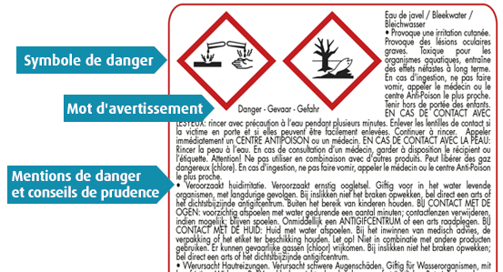 Nr
Analyse de Risques Covid- 19 Utilisation eau de javel

- Synthèse: Analyse de Risques - Recommandations dans le cadre de l’utilisation de l’eau de javel.
- La Javel est un virucide redoutable capable de tuer la très grande majorité des micro-organismes dont le coronavirus (source CNRS).
Le coronavirus est inactivé en une minute lorsqu'il est exposé à de l'eau de javel contenant au moins 0,1% d'hypochlorite de sodium.
Concernant le dosage, veuillez suivre les consignes du fabricant indiquées sur l'emballage de l'eau de javel utilisée.
- Veuillez svp noter que l’eau de Javel désinfecte, mais ne lave pas.
Pour vraiment bien nettoyer une surface sale, il faut travailler en trois phases :
- utiliser un produit nettoyant / détergent
- rincer la surface
- utiliser l’eau de Javel pour la désinfection (respecter le temps de contact préconisé).
- La javel s’utilise avec de l’eau froide, elle est inefficace avec de l’eau chaude car sa conformation peut être modifiée lors de la chauffe et dégager des composés organochlorés. Ce qui peut être irritant pour les voies respiratoires.

- L’eau de javel ne sera pas utilisée sur les vêtements ni sur la nourriture.
L’eau de javel ne PEUT PAS être mélangée avec d’autres produits nettoyants ou désinfectants au risque de former des composés organiques volatils chlorés nocifs et très dangereux.
L’eau de Javel se dégrade rapidement. Il faut donc la conserver à l’abri de la lumière, de la chaleur et vérifier sa date de péremption. Les solutions à base d’eau de javel ne doivent donc pas être stockées trop longtemps.

- Mesures de 1er soins
En cas d'inhalation : En cas d'inhalation par mélange avec d'autres produits ou sur-exposition faire sortir à l'air libre
En cas de contact avec la peau : Enlever les vêtements souillés puis rincer la peau à l'eau froide.
En cas de contact avec les yeux : En cas de contact avec les yeux rincer abondamment à l'eau froide pendant plusieurs minutes.
Demander l'avis d'un mèdecin
En cas d'ingestion : Ne pas faire vomir. Contacter le Centre antipoison
- Mesures de prévention
Veuillez à suivre les mesures de prévention indiquées sur l’emballage du produit afin d’éviter une éventuelle irritation des yeux, des voies respiratoires et de la peau et respecter le temps de contact indiqué par le fabricant. On sera particulièrement attentif lors de l’ouverture des bidons de javel.
Attention à éviter tout contact avec les yeux.
Le port de gants et lunettes est recommandé ainsi qu’une bonne aération de la pièce lors de la préparation du mélange.
Le lavage des mains après utilisation est de rigueur.
- Fiche données de sécurité

